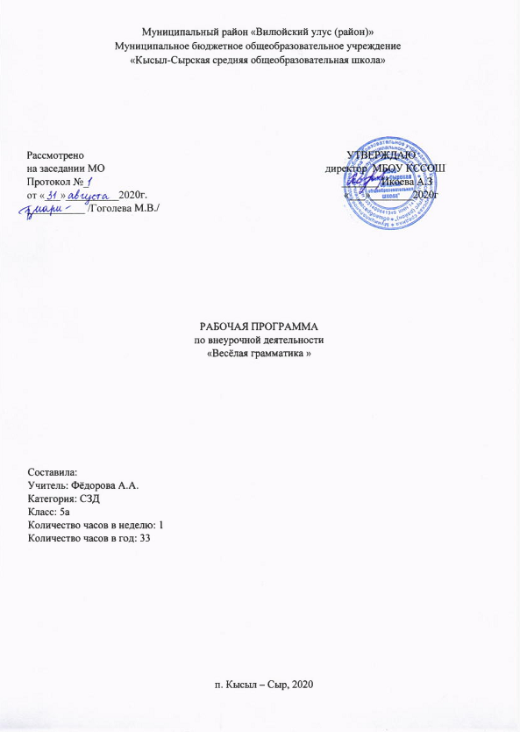

ПОЯСНИТЕЛЬНАЯ ЗАПИСКА
Данная рабочая программа по внеурочной деятельности «Весёлая грамматика» ориентирована на учащихся 5 класса и реализуется на основе следующих документов:
- Федеральный закон от 29 декабря 2012 г. N 273-ФЗ "Об образовании в Российской Федерации».
- СанПиН 2.4.2.2821-10 "Санитарно-эпидемиологические требования к условиям и организации обучения в общеобразовательных учреждениях", утвержденный постановлением Главного государственного санитарного врача РФ от 29 декабря 2010 г. N 189.
- Приказ Министерства образования и науки РФ от 30 августа 2013 г. N 1015 "Об утверждении Порядка организации и осуществления образовательной деятельности по основным общеобразовательным программам - образовательным программам среднего общего образования" с изменениями и дополнениями от: 13 декабря 2013 г., 28 мая 2014 г., 17 июля 2015 г., 1 марта, 10 июня 2019 г.
- Приказ Министерства образования и науки РФ от 17 мая 2012 г. N 413 "Об утверждении федерального государственного образовательного стандарта среднего общего образования" в редакции от 29.06.2017 N 613.
- Примерная основная образовательная программа среднего общего образования, одобренная Федеральным учебно-методическим объединением по общему образованию (Протокол заседания от 28.06.2016 №2/16-з).
- Постановление Главного государственного санитарного врача РФ от 30.06.2020 г. «Об утверждении санитарно-эпидемиологических правил СП 3.1/2.4 3598-20».
- ФЗ от 30.06.2007 г. № 120-ФЗ «О внесении изменений в отдельные законодательные акты Российской Федерации по вопросу о гражданах с ограниченными возможностями здоровья» (ред. от 02.07.2013);
- Постановление Главного государственного санитарного врача РФ от 10.07.2015 №26 «Об утверждении СанПиН 2.4.2.3286-15 «Санитарно-эпидемиологические требования к условиям и организации обучения и воспитания в организациях, осуществляющих образовательную деятельность по адаптированным основным общеобразовательным программам для обучающихся с ограниченными возможностями здоровья»;
- Приказ Минпросвещения России от 28.12.2018 N 345 "О федеральном перечне учебников, рекомендуемых к использованию при реализации имеющих государственную аккредитацию с изменениями от 8 мая 2019 г. № 233, от 22 ноября 2019 г. № 632, от 18 декабря 2019 г. № 695, от 18 мая 2020 г. №249.
- Приказ Министерства образования и науки РС(Я) № 01-03/309 от 11.05.2020г. «Об организации образовательного процесса в условиях режима повышенной готовности на территории РС(Я) и мерах по противодействию распространения новой коронавирусной инфекции (COVID-19);
- Закон Республики Саха Саха (Якутия) «Об образовании в Республике Саха (Якутия)», принят Государственным собранием (Ил Тумэн) РС(Я) 15.12.2014 1401-3 № 359-V;
- Устав МБОУ «Кысыл-Сырской СОШ».
- Учебный план МБОУ «Кысыл-Сырская СОШ» на 2020-21 у.г.
- Приказ № 101 от 28.08.2020г. МБОУ КССОШ «Об утверждении УМК на 2020-2021 учебный год».

Планируемые результаты освоения программы:
Личностные результаты:
- понимание русского языка как одной из основных национально- культурных ценностей русского народа;
- определяющей роли родного языка в развитии интеллектуальных, творческих способностей и моральных качеств личности, его значения в процессе получения школьного образования;
- осознание эстетической ценности русского языка;
- уважительное отношение к родному языку, гордость за него;
-потребность сохранить чистоту русского языка как явления национальной культуры;
-стремление к речевому самосовершенствованию;
- достаточный объем словарного запаса и усвоенных грамматических средств для свободного выражения мыслей и чувств в процессе речевого общения; - способность к самооценке на основе наблюдения над своей речью
Метапредметные результаты
Регулятивные УУД:
- формулировать проблему;
- самостоятельно формулировать тему и цели занятий;
- составлять план решения учебной проблемы;
- работать по плану, сверяя свои действия с целью, корректировать свою деятельность;
- вырабатывать критерии оценки и определять степень успешности своей работы и работы других в соответствии с этими критериями.
Познавательные УУД:
- находить главное и второстепенное в потоке информации;
- перерабатывать и преобразовывать информацию из одной формы в другую;
- осуществлять анализ и синтез;
- устанавливать причинно-следственные связи;
- строить рассуждения;
- пользоваться дополнительными источниками информации: словарями, справочниками, материалами интернет-ресурсов.
Коммуникативные УУД:
- умело владеть письменной и устной формой общения;
- слушать и слышать других,
- принимать иную точку зрения;
- использовать речевые средства для решения различных коммуникативных задач;
- владеть монологической и диалогической формами речи;
- высказывать и обосновывать свою точку зрения;
- договариваться и приходить к общему решению в совместной деятельности.

Содержание программы

№ | Наименование раздела | Количество часов
 |  | всего | теория | практика
1 | Организационное занятие | 1 | 1
2 | Фонетика | 7 | 2 | 5
3 | Морфология | 20 | 5 | 15
4 | Лексика | 4 | 2 | 3
5 | Заключительное занятие | 1 | 1
Итого |  | 33 | 11 | 23

Тематическое планирование
№ | Раздел | Тема | Кол – во час | Дата п/п | Дата п/ф
1 | Введение. | Вводное занятие. | 1 | 01.09
2 | Фонетика | Звуки и буквы. Двойные согласные. | 1 | 08.09
3 |  | Буквы е, ё, е, э, ь, ъ. | 1 | 15.09
4 |  | Буквы е, ё, е, э, ь, ъ. | 1 | 22.09
5 |  | Глухие и звонкие согласные. | 1 | 29.09
6 |  | Мягкие и твёрдые согласные | 1 | 06.10
7 |  | Ударение. | 1 | 13.10
8 |  | Вопросы и задания по фонетике. | 1 | 20.10
9 | Морфология | Состав слова. Образование слов. | 1 | 27.10
10 |  | Правописание гласных. | 1 | 10.11
11 |  | Правописание гласных. | 1 | 17.11
12 |  | Чередование гласных в корне. | 1 | 24.11
13 |  | Правописание о и ё после шипящих. | 1 | 01.12
14 |  | Беглые гласные. | 1 | 08.12
15 |  | Чередование гласных. | 1 | 15.12
16 |  | Непроизносимые согласные. | 1 | 22.12
17 |  | Приставки. Сложные слова. | 1 | 12.01
18 |  | Полминутки для шутки. | 1 | 19.01
19 |  | Части речи. | 1 | 26.01
20 |  | Вся правда о существительном. | 1 | 02.02
21 |  | Вся правда о существительном. | 1 | 09.02
22 |  | Всё о прилагательном. | 1 | 16.02
23 |  | «Родственники» числительного. | 1 | 02.03
24 |  | Местоимение. | 1 | 09.03
25 |  | Глагол. | 1 | 16.03
26 |  | Спряжение глаголов. | 1 | 30.03
27 |  | Причастие. | 1 | 06.04
28 |  | Наречие. | 1 | 13.04
29 | Лексика | Многозначность слова. | 1 | 20.04
30 |  | Синонимы. Антонимы. Омонимы. | 1 | 04.05
31 |  | Омоформы. Омографы. | 1 | 11.05
32 |  | Жизнь слова. | 1 | 18.05
33 | Заключительное занятие | Подведение итогов. | 1 | 25.05

